PROCESO A IMPLEMENTAR (fproceso)
Nombre del proceso: | RECMPS-1453 | Frecuencia: (diaria,semanal,mensual,trimestral, anual, eventual, etc.) | Única
Módulo: | SAT | Equipo en que debe correr: | BVIRSATSRV  BBSATSRV  BBSAT2SRV  BBSAT3SRV
Solicitado por: | Dario Espinosa | Fecha de solicitud: | 2022/05/18
Autorizado por: | Julio Caicedo/Dario Barco | Vto.Bno.Producción:
Ejecutado por: | IDS | Fecha de ejecución: | 2022/05/18
Hora inicio: | 23h30 | Hora fin:
Verificado por: |  | Fecha y hora de verificación:

Consideraciones antes de la ejecución del proceso:
Momento de ejecución: | 23h30
Archivos que necesitan respaldo: | Ninguno
Dependencia con otros procesos aplicativos: | Ninguno

Paso | Actividad | Ejecutado Por | Re-ejecutable Si/No
1. | Ingresar a los servidores BVIRSATSRV, BBSATSRV, BBSAT2SRV y BBSAT3SRV vía VMWare Infraestructure Client como administrador | IDS | SI
2. | Ingresar en cada servidor (definido en el paso 1) y abrir el Internet Information Services (IIS) Manager, situarse en “Application Pools” y seleccionar PoolOTC  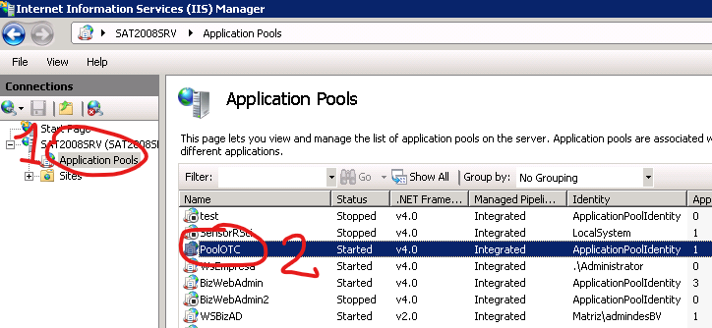  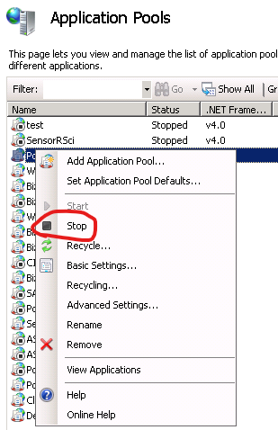  Dar clic boton derecho y seleccionar stop, con ello se para el pool “PoolOTC” | IDS | SI
3. | Ejecutar el pase de frontend en los servidores BVIRSATSRV, BBSATSRV, BBSAT2SRV y BBSAT3SRV | IDS | SI
4. | Volver a dar clic botón derecho y seleccionar start, con ello se sube el pool “PoolOTC”  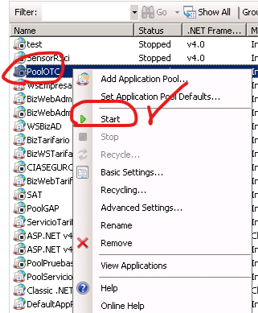 | IDS | SI
5. | FIN

Consideraciones después de la ejecución del proceso:
Reportes a usuarios: | NO.
Archivos a usuarios: | NO.

Observaciones: N/A

